**Atlantic International University**

**Administración de Recursos Humanos**

**Sustentante:**

**Arq. Yokasta Marilyn Bonifacio**

**Tema:**

**Análisis de materiales**

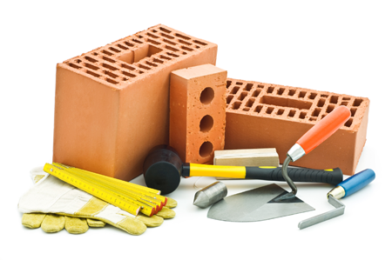

**Santo Domingo, D. N., República Dominicana**

**2023**

**ÍNDICE**

**INTRODUCCIÓN** 1

**MATERIALES** 2

Diagrama o esquemas 2

Profundización del tema 3

Ejemplos de Materiales de Construcción 4

Avances Científicos y Tecnológicos 7

Ventajas y Desventajas 9

Objetivos Generales de los Materiales de Construcción 10

Objetivos Específicos de los Materiales de Construcción 11

Materiales Metálicos 12

Estructura de los Materiales 13

Propiedades Físicoquímicas de los Materiales 14

Propiedades Complementarias de los Materiales 15

Aplicación de los Materiales 15

Antecedentes de los Materiales Inteligentes 16

Futuro de los Materiales Inteligentes 18

**CONCLUSIONES** 19

**OPINIÓN PERSONAL** 20

**BIBLIOGRAFÍA** 21

# 

# **INTRODUCCIÓN**

El análisis de materiales es una disciplina científica que se encarga de estudiar las propiedades y características de los materiales utilizados en la fabricación de productos. Su objetivo principal es determinar las propiedades físicas, químicas y mecánicas de un material en particular, con el fin de evaluar su idoneidad para determinadas aplicaciones.

Para llevar a cabo el análisis de materiales, se utilizan una variedad de técnicas y pruebas, que son seleccionadas en función de los objetivos del estudio y las propiedades específicas que se desean investigar.

Entre las técnicas más comunes utilizadas en el análisis de materiales se encuentra la microscopía, que ofrece la posibilidad de observar la estructura de un material a nivel microscópico. Esto permite el estudio de la morfología, el tamaño de las partículas y la distribución de las fases presentes en el material.

Además, la espectroscopía es una herramienta fundamental en el análisis de materiales, ya que permite analizar la interacción de la luz con la materia. Esta técnica proporciona información sobre la composición química de un material, permitiendo identificar los diferentes elementos y compuestos presentes en él.

# **MATERIALES**

## **Diagrama o esquemas**

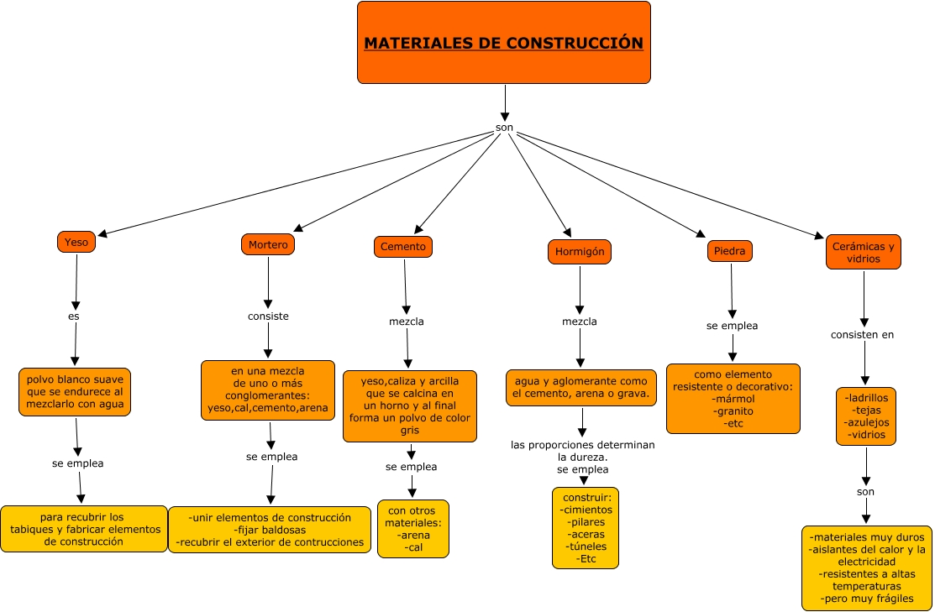

## **Profundización del tema**

Los materiales de construcción son una categoría amplia de elementos usados en la construcción de edificaciones. La elección de estos materiales puede depender de factores como su funcionalidad, costo, estética y durabilidad. A continuación se presenta una descripción más detallada de varios tipos de materiales de construcción.

* 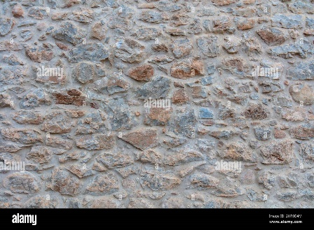**Materiales de piedra y concreto:** Uno de los materiales de construcción más antiguos y ampliamente utilizados es la piedra. Las piedras naturales como el granito, la piedra caliza y el mármol se utilizan tanto en la construcción estructural como en la decoración. El concreto es otro material de construcción esencial. Está hecho de una mezcla de agregado grueso, agregado fino y un ligante como cemento. El concreto es extremadamente resistente y duradero, lo que lo hace ideal para la construcción de estructuras como edificios y puentes.
* 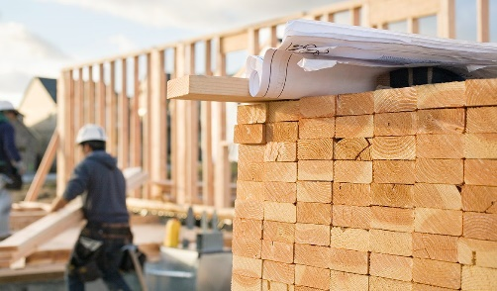**Materiales de madera:** La madera es otro material de construcción tradicional que sigue siendo popular hoy en día. Es conocida por su calidez y belleza natural, así como por su flexibilidad y resistencia. La madera se utiliza tanto en la construcción estructural, como en los acabados interiores y exteriores.
* 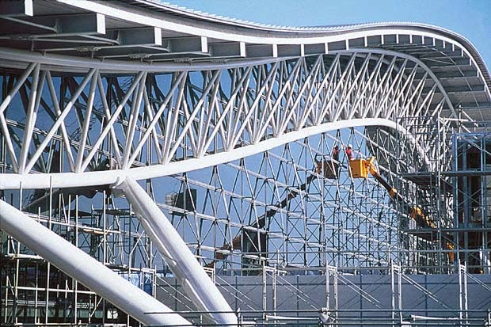**Materiales metálicos:** El acero y otros metales son materiales de construcción clave, especialmente en la construcción de estructuras a gran escala. El acero es muy fuerte y resistente, lo que lo hace ideal para la construcción de estructuras que deben soportar grandes cargas. Además, el acero es resistente al fuego y a la putrefacción.

* **Materiales cerámicos y vidrio:** Los materiales cerámicos, como los ladrillos y las tejas, son comunes en la construcción. Son duraderos, resistentes al fuego y vienen en una variedad de colores y texturas. Los ladrillos se utilizan a menudo en la construcción de paredes y otros elementos estructurales. El vidrio es otro material

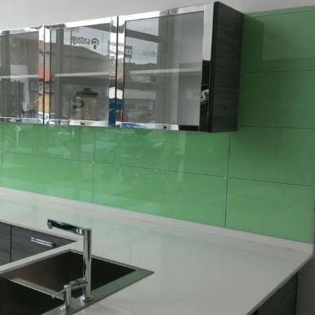

que se utiliza ampliamente en la construcción, sobre todo para las ventanas. El vidrio permite la entrada de luz natural, lo que puede mejorar la eficiencia energética de un edificio. Además, el vidrio puede ser una elección estética atractiva.

* 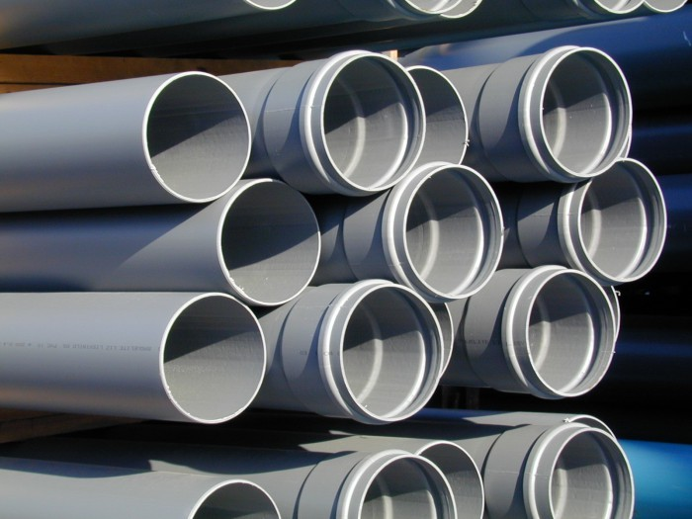**Materiales sintéticos:** Los materiales sintéticos, como el plástico y el poliestireno, también se utilizan en la construcción. Estos materiales son a menudo ligeros, resistentes al agua y a la putrefacción, y pueden ser moldeados en una variedad de formas. Se utilizan a menudo para el aislamiento, la impermeabilización y en la fabricación de tuberías.

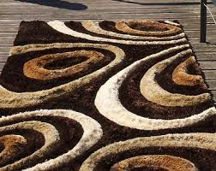Cada uno de estos materiales tiene sus propias ventajas y desventajas, y la elección del material adecuado puede depender de una variedad de factores, incluyendo las condiciones ambientales, los requerimientos de la construcción, el presupuesto y las preferencias estéticas. La ingeniería y la tecnología de materiales continúan avanzando, lo que permite el desarrollo de nuevos materiales de construcción y la mejora de los existentes.

**Ejemplo de Materiales de Construccion**

Este texto ofrece una descripción de los materiales de construcción más utilizados en la industria, incluyendo:

* **Granito:** Esta roca ígnea, también llamada "piedra berroqueña", se compone principalmente de cuarzo. Se utiliza frecuentemente en la construcción de pavimentos y en la creación de paredes y pisos (en forma de losas), así como en revestimientos y encimeras, gracias a su apariencia atractiva y su brillante acabado pulido. Es una piedra popular en el diseño de interiores debido a su potencial decorativo.
* **Mármol:** Este material metamórfico, conocido y valorado por los escultores de antaño, es frecuentemente asociado con el lujo. Actualmente se utiliza principalmente en pisos, revestimientos y detalles arquitectónicos específicos.
* Cemento: Es un conglomerado compuesto de caliza y arcilla, que tras ser calentadas, molidas y mezcladas con yeso, tiene la propiedad de endurecerse al contacto con el agua. En construcción, se combina con agua, arena y grava para formar un compuesto uniforme, moldeable y plástico que se endurece al secar, conocido como hormigón.
* **Ladrillo:** Se fabrica a partir de una mezcla de arcilla que se hornea hasta eliminar la humedad y endurecerla, adquiriendo su forma rectangular y su color característico. Son muy utilizados en construcción debido a su bajo costo y fiabilidad. Las tejas se fabrican de la misma manera, pero con un molde diferente.
* **Vidrio:** Este material duro, frágil y transparente se obtiene al fundir carbonato de sodio (Na2CO3), arena de sílice (SiO2) y caliza (CaCO3) a unos 1,500 °C. Se utiliza ampliamente en la fabricación de diversas herramientas y láminas, especialmente en la construcción, ya que es ideal para ventanas debido a que permite el paso de la luz, pero no del aire ni el agua.
* **Acero:** Es una aleación dúctil y maleable, con alta resistencia mecánica y resistencia a la corrosión. Se produce a partir de la aleación de hierro con otros metales y no metales como el carbono, silicio, níquel entre otros. Es una de las principales aleaciones metálicas utilizadas en construcción para crear estructuras que luego se rellenan de cemento, conocidas como "hormigón armado".
* **Zinc:** Este metal, esencial para la vida orgánica, tiene propiedades que lo hacen ideal para la fabricación de diversos objetos y para techos en la construcción. Es ligero, maleable, económico, pero no muy resistente, conduce bien el calor y puede ser ruidoso al ser golpeado, como en el caso de la lluvia.
* **Aluminio:** Es uno de los metales más abundantes de la corteza terrestre y al igual que el zinc, es extremadamente ligero, económico y maleable. A pesar de no tener mucha resistencia mecánica, es útil en aplicaciones como carpintería y en aleaciones más fuertes para materiales de fontanería y de cocina.
* **Plomo:** Durante mucho tiempo, se utilizó como el principal material en la fabricación de tuberías de plomería debido a su ductilidad, sorprendente elasticidad molecular y gran resistencia. Sin embargo, es dañino para la salud y las aguas que fluyen a través de las tuberías de plomo tienden a contaminarse con el tiempo, por lo que su uso ha sido prohibido en muchos países.
* **Cobre:** Es un metal pesado, maleable, dúctil y brillante, y es un excelente conductor de la electricidad. Por lo tanto, es el material preferido para las instalaciones eléctricas o electrónicas, aunque también se usa para fabricar piezas de fontanería. Debe cumplir con estrictos estándares de aleación y calidad, ya que el óxido de cobre (de color verde) es tóxico.
* **Madera:** Se utiliza una gran variedad de maderas en la construcción, tanto en el proceso de ingeniería como en el acabado final. Existe una tradición en muchos países de construir casas de madera debido a su relativa economía, su calidad y resistencia, a pesar de ser susceptible a la humedad y a las termitas. Actualmente, muchos pisos se fabrican de madera barnizada (parquet), además de puertas, armarios y muebles.
* **Caucho:** Es una resina obtenida del árbol de caucho tropical, también conocida como látex. Se utiliza para la fabricación de neumáticos, aislantes e impermeabilizantes, así como piezas de acolchado en juntas y resinas protectoras para maderas u otras superficies, en la industria de la construcción.
* **Linóleo:** Producido a partir del aceite de lino solidificado, mezclado con harina de madera o polvo de corcho, este material se utiliza en la construcción para fabricar revestimientos de pisos, a menudo agregándole pigmentos y dándole el espesor adecuado para aprovechar su flexibilidad, resistencia al agua y bajo costo.
* **Bambú:** Esta madera de origen oriental crece en tallos verdes que pueden alcanzar los 25 metros de altura y los 30 centímetros de ancho. Una vez secos y curados, se utilizan con frecuencia para fines decorativos en la construcción occidental, así como en la fabricación de techos, vallas o pisos flotantes.
* **Corcho:** Este material se refiere a la corteza del árbol de corcho, compuesta por suberina en un tejido poroso, blando, elástico y ligero que se utiliza para tableros de anuncios, como material de relleno, combustible (con un poder calórico equivalente al del carbón vegetal) y, en la construcción, como relleno de pisos, almohadilla entre paredes y compartimentos de material ligero (durlock o dry wall) y en aplicaciones decorativas.
* **Poliestireno:** Este polímero, obtenido de la polimerización de hidrocarburos aromáticos (estireno), es un material muy ligero, denso e impermeable, con una gran capacidad aislante. Por lo tanto, se utiliza como aislante térmico en las edificaciones de los países con invierno agudo.
* **Silicona:** Es un polímero de silicio que se utiliza como sellador e impermeabilizante en construcciones y plomería, así como en aislamiento eléctrico.
* **Asfalto:** Conocido también como betún, el asfalto es una mezcla viscosa de brea con grava o arena. Se utiliza como impermeabilizante en techos y paredes, y es un material clave en la construcción de carreteras.
* **Acrílicos:** También conocidos como polimetilmetacrilato, son plásticos destacados por su resistencia, transparencia y resistencia al rayado, lo que los convierte en un sustituto efectivo del vidrio o para usos decorativos.
* **Neopreno:** Este caucho sintético se utiliza como material de relleno en paneles sándwich y como sellador en uniones de fontanería, así como en ventanas y otras aberturas en edificios.

**Avances Científicos y Tecnológicos**

La industria de la construcción ha experimentado numerosos avances científicos y tecnológicos en las últimas décadas, especialmente en lo que respecta a los materiales de construcción. Algunos de estos avances incluyen:

1. 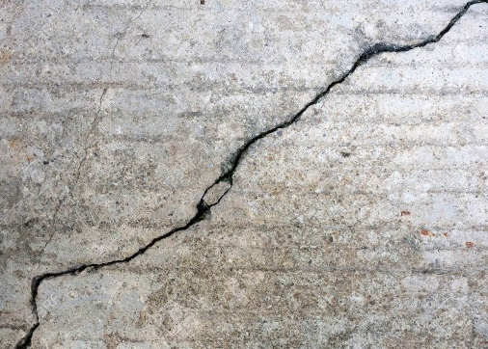**Hormigón Autocurativo:** Este hormigón contiene bacterias que, cuando entran en contacto con agua, producen calcita (una forma de carbonato de calcio) para llenar cualquier fisura que pueda surgir en la estructura, alargando así la vida útil de la construcción.
2. 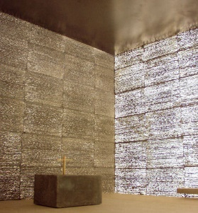**Concreto Translúcido:** Este material permite la entrada de luz natural, reduciendo la necesidad de iluminación artificial durante el día. Se logra incorporando fibras ópticas en la mezcla de concreto.
3. **Madera modificada térmicamente:** Este tratamiento mejora la durabilidad y resistencia de la madera a la descomposición y a los insectos, sin necesidad de utilizar productos químicos tóxicos.
4. 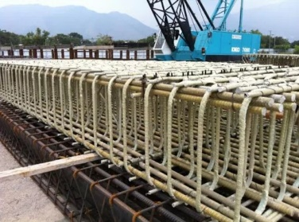**Materiales Compuestos de Polímero Reforzado con Fibra (FRP):** Este tipo de material es ligero, resistente a la corrosión y tiene una resistencia excepcional, lo que lo hace muy útil en la construcción, especialmente en estructuras expuestas a ambientes corrosivos.
5. 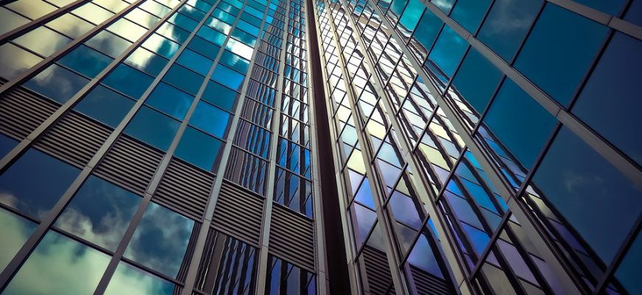**Nanotecnología:** La nanotecnología tiene un gran potencial para mejorar los materiales de construcción. Por ejemplo, las nanopartículas pueden ser añadidas al hormigón para aumentar su resistencia y durabilidad.
6. 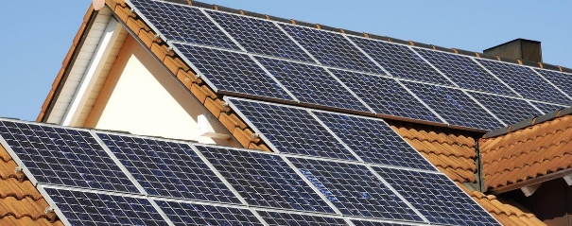**Materiales Fotovoltaicos:** La integración de células solares en materiales de construcción, como tejas o vidrio, permite que las edificaciones generen su propia energía.
7. 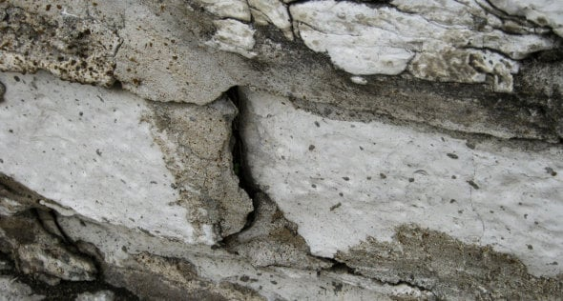**Bioconcreto:** Este es un tipo de concreto que incorpora materiales biodegradables, como madera y bambú, en lugar de acero para el refuerzo. Esto ayuda a reducir las emisiones de carbono asociadas con la producción de acero.
8. **Grafeconcreto:** Es un material que incorpora grafeno, que es un material derivado del carbono extremadamente resistente y ligero. El grafeconcreto tiene una mayor resistencia y es más duradero que el concreto tradicional.
9. 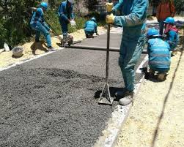**Concreto permeable:** Este es un tipo de concreto que permite que el agua se filtre a través de él, ayudando a gestionar las aguas pluviales y a reducir el riesgo de inundaciones.
10. **Materiales basados en residuos:** La industria de la construcción también está buscando formas de reutilizar los residuos y convertirlos en materiales de construcción para reducir su impacto medioambiental.

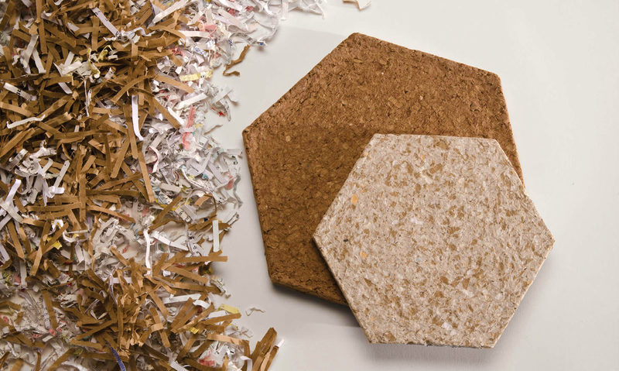

Estos avances están cambiando la forma en que se construyen las estructuras, permitiendo edificaciones más eficientes, sostenibles, y resistentes. A medida que la tecnología avanza, es probable que veamos aún más innovaciones en los materiales de construcción en el futuro.

## **Ventajas y Desventajas**

Los materiales de construcción tienen una serie de ventajas y desventajas que pueden influir en la elección del material adecuado para un proyecto específico. A continuación se muestran algunas ventajas y desventajas de algunos materiales de construcción comunes:

**1. Concreto**

* 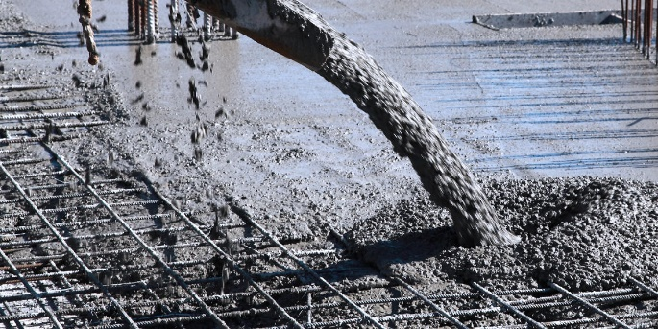**Ventajas:** Es muy resistente y duradero, con buena resistencia al fuego y al agua. Es versátil y se puede moldear en casi cualquier forma.
* **Desventajas:** Puede ser susceptible a la fisuración y es muy pesado, lo que puede requerir una cimentación más fuerte. También tiene una alta energía incorporada debido a la cantidad de energía necesaria para su producción.

**2. Acero**

* 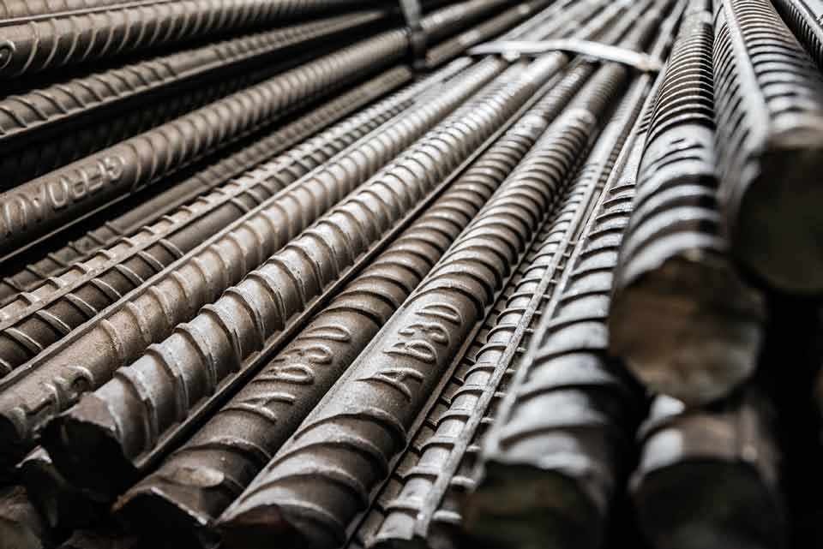**Ventajas:** Tiene una alta resistencia y durabilidad, lo que puede permitir diseños de construcción más esbeltos. También es resistente al fuego y a la putrefacción.
* **Desventajas:** Puede ser costoso y es susceptible a la corrosión si no se trata adecuadamente. También tiene una alta energía incorporada debido al proceso de producción del acero.

**3. Madera**

* **Ventajas:** Es un recurso renovable y tiene una baja energía incorporada. Es ligera, fácil de trabajar y proporciona buen aislamiento.
* **Desventajas:** Es susceptible a la putrefacción, los insectos y el fuego si no se trata adecuadamente. También puede requerir mantenimiento regular.

**4. Ladrillo**

* 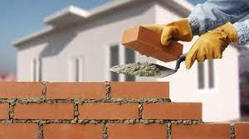**Ventajas:** Es resistente y duradero, con buena resistencia al fuego. También puede proporcionar buen aislamiento térmico.
* **Desventajas:** Es pesado y puede requerir una cimentación fuerte. También tiene una alta energía incorporada y puede ser costoso en comparación con otros materiales.

**5. Vidrio**

* 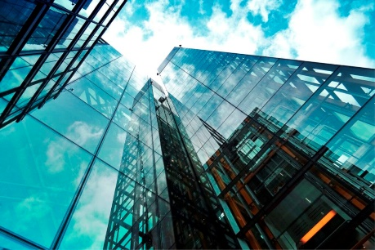**Ventajas:** Permite la entrada de luz natural, lo que puede mejorar la eficiencia energética de un edificio. También es resistente y duradero.
* **Desventajas:** Puede ser costoso y puede requerir limpieza regular. También puede contribuir al sobrecalentamiento del edificio si no se utiliza adecuadamente.

**6. Plástico**

* 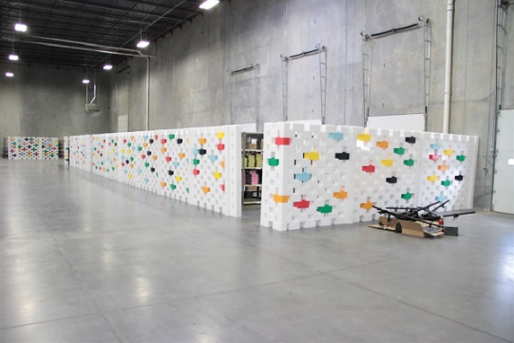**Ventajas:** Es ligero, resistente al agua y a la putrefacción, y puede ser moldeado en una variedad de formas.
* **Desventajas:** Puede tener un impacto medioambiental negativo debido a su producción y eliminación. También puede ser susceptible al daño por el sol y puede requerir mantenimiento regular.

Es importante recordar que la elección del material de construcción debe basarse en las necesidades específicas del proyecto, teniendo en cuenta factores como el clima, las regulaciones locales, el presupuesto y las preferencias estéticas.

## **Objetivos Generales de los Materiales de Construcción**

* Los materiales de construcción juegan un papel fundamental en la industria de la construcción. Se seleccionan teniendo en cuenta múltiples objetivos que varían dependiendo del proyecto específico, pero aquí presento algunos objetivos generales que suelen ser comunes a todos los proyectos de construcción:
* **Durabilidad:** Los materiales de construcción deben ser capaces de resistir los factores ambientales y de uso a lo largo del tiempo sin sufrir una degradación significativa. Esto asegura que las estructuras mantienen su integridad y son seguras para su uso a largo plazo.
* **Resistencia:** Los materiales deben tener la capacidad de soportar cargas y tensiones sin romperse o deformarse. Esto es esencial para garantizar la seguridad y estabilidad de las estructuras.
* **Coste-Efectividad:** Idealmente, los materiales de construcción deben ser económicos, tanto en términos de costes iniciales como de mantenimiento y duración a largo plazo. A menudo se busca el equilibrio entre el coste y la calidad.
* **Sostenibilidad:** Cada vez es más importante utilizar materiales de construcción que sean respetuosos con el medio ambiente. Esto puede implicar la selección de materiales que sean renovables, reciclados o que tengan una baja energía incorporada, así como materiales que contribuyan a la eficiencia energética de la construcción.
* **Estética:** Los materiales de construcción deben satisfacer las expectativas estéticas del proyecto. Esto puede implicar la elección de materiales que tengan un aspecto agradable o que puedan ser acabados de una manera que complemente el diseño general de la construcción.
* **Funcionalidad:** Los materiales deben ser capaces de cumplir las funciones requeridas en la construcción. Por ejemplo, algunos materiales son elegidos por sus propiedades aislantes, acústicas o ignífugas.
* **Facilidad de uso:** Los materiales deben ser relativamente fáciles de manejar y trabajar. Esto puede incluir consideraciones sobre el peso del material, la facilidad de instalación y la necesidad de herramientas o habilidades especiales.

Cada proyecto de construcción tendrá su propia combinación de estos objetivos, y la elección de los materiales dependerá de las prioridades específicas de cada proyecto.

## **Objetivos Específicos de los Materiales de Construcción**

Los objetivos específicos de los materiales de construcción pueden variar dependiendo de la naturaleza del proyecto, las condiciones del sitio, los requisitos de diseño, las regulaciones de construcción locales y los estándares de sostenibilidad. Aquí hay algunos ejemplos de objetivos específicos que podrían ser relevantes en diferentes contextos:

* **Resistencia a condiciones climáticas específicas:** En algunas áreas, los materiales de construcción pueden necesitar resistir condiciones climáticas extremas, como fuertes vientos, fuertes lluvias, heladas o altas temperaturas.
* **Eficiencia energética:** En edificios diseñados para ser energéticamente eficientes o para lograr la certificación en estándares de construcción ecológica, los materiales pueden necesitar tener propiedades específicas, como un alto grado de aislamiento térmico.
* **Resistencia al fuego:** En ciertos tipos de construcciones, como los rascacielos o los edificios públicos, los materiales de construcción pueden necesitar tener una alta resistencia al fuego para cumplir con los códigos de construcción.
* **Capacidad de carga:** En estructuras con cargas significativas, como puentes o rascacielos, los materiales de construcción deben ser capaces de soportar grandes cargas sin fallar.
* **Flexibilidad en el diseño:** En proyectos de construcción con diseños complejos o únicos, los materiales de construcción pueden necesitar ser flexibles o maleables para adaptarse a las formas y estructuras necesarias.
* **Minimización de la huella de carbono:** Para los proyectos que buscan ser sostenibles, los materiales de construcción pueden ser seleccionados con el objetivo específico de minimizar las emisiones de carbono, tanto en su producción como en su vida útil.
* **Compatibilidad con otras materias:** Los materiales de construcción deben ser compatibles con otros materiales utilizados en el proyecto para garantizar la durabilidad y estabilidad de la estructura.

## **Materiales Metálicos**

Los materiales metálicos son aquellos que están compuestos principalmente de uno o más tipos de metal. Tienen varias propiedades que los hacen útiles en una amplia gama de aplicaciones. A continuación se presentan algunos conceptos clave relacionados con los materiales metálicos:

* 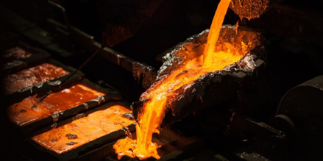**Aleación:** Es una mezcla homogénea de dos o más metales, o de uno o más metales con algunos elementos no metálicos. Las aleaciones se utilizan para mejorar las propiedades de los metales, como la resistencia a la corrosión, la dureza, la resistencia al calor, etc.



* **Ductilidad:** Es la capacidad de un material metálico para ser estirado o deformado sin romperse. Los metales como el oro y la plata son muy dúctiles.
* 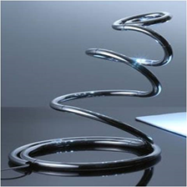**Maleabilidad:** Es la capacidad de un material metálico para ser deformado bajo compresión sin romperse. En otras palabras, un material maleable puede ser martillado o laminado en láminas delgadas. Los metales como el oro y la plata son muy maleables.
* **Conductividad eléctrica y térmica:** Los metales son buenos conductores de electricidad y calor debido a la forma en que los electrones se mueven en ellos.
* **Resistencia a la tensión:** Es la cantidad de tensión que un material metálico puede soportar sin romperse.
* **Punto de fusión y de ebullición:** Los metales suelen tener puntos de fusión y ebullición altos.
* **Corrosión:** Es la degradación gradual de los metales debido a las reacciones químicas con el entorno. Los metales pueden corroerse debido al aire, la humedad y otros factores.
* **Dureza:** Es la resistencia de un material metálico a la deformación permanente cuando se aplica una fuerza. La dureza se mide a menudo por la resistencia a la penetración, o por la resistencia a la abrasión o al corte.

## **Estructura de los Materiales**

La estructura de los materiales se refiere a la forma en que los átomos o las moléculas se organizan dentro del material. Esta estructura puede ser estudiada a diferentes niveles, que incluyen:

* **Estructura atómica:** En este nivel, se considera cómo los átomos individuales se ordenan y se unen entre sí. Por ejemplo, en los metales, los átomos suelen estar organizados en una estructura cristalina, donde los átomos se alinean en patrones repetitivos.
* **Microestructura:** Este nivel se refiere a la estructura del material que se puede observar con un microscopio. Esto incluye la disposición de los granos (cristales individuales) en un metal, o las fibras en un material compuesto.
* **Macroestructura:** Este nivel se refiere a las características estructurales que se pueden observar a simple vista. Por ejemplo, en un material compuesto, se puede observar la orientación y distribución de las fibras.

Estos diferentes niveles de estructura están interconectados y cada uno puede influir en las propiedades del material. Por ejemplo, la estructura atómica de un metal determina su estructura cristalina, que a su vez afecta la forma en que los granos se alinean en la microestructura, lo que puede influir en las propiedades macroscópicas del metal, como su resistencia y ductilidad.

Además, las técnicas de procesamiento de los materiales, como el calentamiento, la refrigeración, la deformación, etc., pueden alterar la estructura del material a estos diferentes niveles, lo que a su vez puede cambiar sus propiedades. Por esta razón, el estudio de la estructura de los materiales es un componente clave en la ciencia de los materiales.

## **Propiedades Físicoquímicas de los Materiales**

Las propiedades fisicoquímicas de los materiales se refieren a las características que pueden ser observadas o medidas sin cambiar la composición del material. Estas propiedades pueden ser físicas, químicas o una combinación de ambas. Algunos ejemplos de estas propiedades incluyen:

* **Propiedades mecánicas:** Estas propiedades describen cómo un material responde a las fuerzas aplicadas. Incluyen la resistencia a la tracción (la cantidad de fuerza que un material puede soportar antes de romperse), la ductilidad (la capacidad de un material para deformarse sin romperse), la dureza (la resistencia a la deformación y al desgaste), y la elasticidad (la capacidad de un material para volver a su forma original después de ser deformado).
* **Propiedades térmicas:** Estas propiedades describen cómo un material responde al calor. Incluyen la conductividad térmica (la capacidad de un material para conducir el calor), el coeficiente de expansión térmica (la cantidad que un material se expande o se contrae con los cambios de temperatura), y el calor específico (la cantidad de calor necesaria para cambiar la temperatura de un material).
* **Propiedades eléctricas:** Estas propiedades describen cómo un material responde a los campos eléctricos. Incluyen la conductividad eléctrica (la capacidad de un material para conducir la electricidad), la resistividad (la resistencia de un material al flujo de electricidad), y la permitividad (la capacidad de un material para almacenar energía en un campo eléctrico).
* **Propiedades químicas:** Estas propiedades describen cómo un material reacciona con otros materiales. Incluyen la reactividad (la facilidad con que un material reacciona con otros materiales), la resistencia a la corrosión (la capacidad de un material para resistir la degradación química), y la estabilidad química (la capacidad de un material para mantener su composición química bajo diferentes condiciones).
* **Propiedades ópticas:** Estas propiedades describen cómo un material interactúa con la luz. Incluyen la reflectividad (la cantidad de luz que un material refleja), la transmisión (la cantidad de luz que un material permite pasar a través de él), y el índice de refracción (la velocidad a la que la luz viaja a través de un material).

## **Propiedades Complementarias de los Materiales**

Las propiedades complementarias de los materiales son aquellas que se pueden medir o inferir, pero que no están directamente relacionadas con la estructura o la composición del material. Estas propiedades pueden ser importantes en aplicaciones específicas o en condiciones de servicio particulares. Algunas propiedades complementarias de los materiales pueden incluir:

* **Propiedades magnéticas:** Algunos materiales son magnéticos en naturaleza y pueden ser atraídos por un imán (ferromagnetismo), mientras que otros pueden ser repelidos por un imán (diamagnetismo). Los materiales magnéticos son esenciales en muchas aplicaciones, como los motores eléctricos, los transformadores y los discos duros de las computadoras.
* **Propiedades acústicas:** Estas propiedades describen cómo un material interactúa con el sonido. Esto puede incluir la velocidad del sonido en el material, la absorción del sonido, la resonancia y otras características relacionadas con el sonido.
* **Propiedades de fatiga:** Esta es la capacidad de un material para resistir la fractura o deformación bajo cargas cíclicas repetidas. Esta es una propiedad muy importante en muchas aplicaciones de ingeniería.
* **Propiedades de fractura:** Estas propiedades describen cómo un material se rompe, incluyendo su resistencia a la fractura y su tenacidad (la capacidad de un material para absorber energía antes de romperse).

Por lo tanto, las propiedades complementarias de los materiales pueden ser tan importantes como las propiedades primarias (como las propiedades mecánicas, eléctricas, térmicas y químicas) a la hora de seleccionar un material para una aplicación específica.

## **Aplicación de los Materiales**

Los materiales se utilizan en una amplia gama de aplicaciones en varios campos. Algunas de estas aplicaciones incluyen:

* 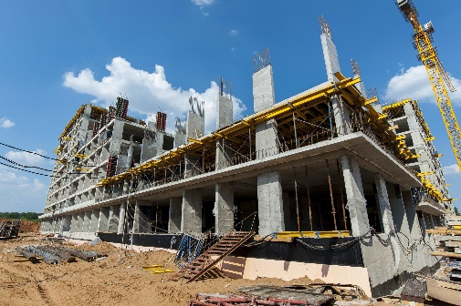**Construcción:** En la construcción se utilizan una amplia variedad de materiales, desde concreto y acero para estructuras, hasta madera y yeso para interiores. Los materiales cerámicos, como los ladrillos y las tejas, se utilizan en la construcción de viviendas y edificios.
* 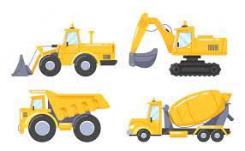**Transporte:** Los metales, plásticos, cerámicas y compuestos se utilizan en la fabricación de vehículos para transporte, incluyendo automóviles, trenes, aviones y barcos. Los materiales ligeros y resistentes, como las aleaciones de aluminio y los compuestos de fibra de carbono, son especialmente valiosos en esta industria.
* **Electrónica:** Los semiconductores, los metales y los plásticos son materiales clave en la electrónica. Los semiconductores, como el silicio, se utilizan en los chips de los ordenadores. Los metales, como el cobre y el oro, se utilizan en el cableado y en lo s contactos eléctricos. Los plásticos se utilizan en las carcasas y en otras partes de los dispositivos electrónicos.
* **Energía:** Los materiales juegan un papel fundamental en la generación y almacenamiento de energía. Los metales y cerámicas pueden utilizarse en turbinas y generadores, los semiconductores en células solares, y los compuestos químicos en baterías y celdas de combustible.
* **Medicina:** Los materiales en medicina van desde los metales y plásticos utilizados en los dispositivos médicos, hasta los biomateriales diseñados para interactuar con el cuerpo humano. Los materiales pueden ser diseñados para ser biocompatibles, para permitir su uso en implantes y prótesis.
* **Ropa y textiles:** Los materiales naturales, como el algodón y la lana, así como los sintéticos, como el poliéster y el nylon, se utilizan en la fabricación de ropa y textiles.

La elección del material para una aplicación específica depende de una variedad de factores, incluyendo las propiedades del material, el costo, la disponibilidad, la facilidad de fabricación y las consideraciones ambientales. La ciencia de los materiales es el campo de estudio que se ocupa de la relación entre la estructura de los materiales, sus propiedades, su procesamiento y su rendimiento en las aplicaciones.

## **Antecedentes de los Materiales Inteligentes**

Los antecedentes de los materiales inteligentes son una extensión de la historia de la ciencia de los materiales en general. La evolución de este importante campo comenzó con el uso de materiales naturales por parte de la humanidad. Los materiales han tenido un impacto profundo en la evolución de las civilizaciones mundiales, como se ve en la clasificación de las eras como la Edad de Piedra, la Edad de Bronce y la Edad de Hierro, cada una de las cuales está caracterizada por el material más avanzado de su tiempo.

Los Homo habilis elegían materiales naturales no refinados para armas y herramientas durante el período Paleolítico, hace un millón de años. Seleccionaron el sílex, una roca silícea muy dura y resistente a la abrasión, en lugar de arenisca o hueso, para crear un sistema de armas innovador para la caza: la lanza. Alrededor del 3500 a.C., los Homo sapiens comenzaron a crear bronces mediante la fundición de minerales, lo que requirió habilidades metalúrgicas y la capacidad de generar y controlar el calor.

Con el desarrollo de la tecnología de fundición, se pudieron generar temperaturas más altas de horno y se pudieron fundir diferentes clases de minerales. Esto llevó al reemplazo de las aleaciones no ferrosas como los materiales preferidos por una nueva clase de materiales más versátiles y duros: los hierros. Estos se utilizaron en muchos aspectos de la vida para generar nuevas clases de productos, desde artículos domésticos hasta sistemas militares e implementos agrícolas.

En 1856, Henry Bessemer diseñó un convertidor para crear acero refinando hierro de manera económica. El acero alimentó la Revolución Industrial y trajo consigo cambios tecnológicos, socioeconómicos y culturales significativos, lo que aumentó la confianza en la explotación de las propiedades de nuevos materiales y en la utilización de datos científicos. Esto resultó en nuevas generaciones de máquinas industriales, nuevas estructuras organizativas para los componentes humanos de las empresas y tecnologías mejoradas de comunicación y transporte.

En el siglo XX surgió una tecnología embrionaria que implicaba materiales sintéticos, una profunda desviación del enfoque tradicional de explotar materiales naturales con sus defectos y limitaciones conocidos. La nueva generación de materiales fueron los plásticos. Los primeros éxitos incluyeron el celuloide, xylonita, celofán y baquelita. De hecho, para 1979, el volumen de plásticos fabricados en los Estados Unidos superó por primera vez la producción de acero. Había miles de plásticos diferentes en el mercado para satisfacer una diversa gama de requisitos de diseño para materiales con la rigidez, resistencia, dureza, resistencia al desgaste, resistencia al calor, transparencia, etc.

Los materiales sintéticos de plástico reemplazaron a los materiales tradicionales en una amplia gama de industrias, desde el transporte hasta los electrodomestésticos y la industria del suministro médico. La razón de esta utilización universal de estos nuevos materiales es su amplio rango de propiedades físicas. Sus propiedades físicas podían cumplir precisamente con las especificaciones de diseño de un producto. En el pasado, los metalúrgicos eran principalmente responsables del desarrollo de nuevos materiales. Ahora estos nuevos materiales son sintetizados por equipos eclécticos de especialistas

La tendencia de emplear equipos eclécticos de especialistas fue responsable del explosivo desarrollo durante la segunda mitad del siglo XX de una plétora de clasificaciones de materiales demasiado numerosas para discutir aquí. Estos incluyen el desarrollo de una variedad de materiales funcionales, como el arseniuro de galio o los materiales magnetostrictivos, donde las propiedades funcionales se explotan en la práctica en lugar de las propiedades estructurales como en la práctica tradicional.

Una de estas clases de materiales modernos son los compuestos avanzados. Estos materiales de ingeniería se sintetizan dentro de dos fases distintas que comprenden un material resistente a la carga alojado en una matriz protectora relativamente débil. El refuerzo suele ser partículas, whiskers o fibras, mientras que la matriz puede ser de materiales poliméricos, cerámicos o metálicos. Una característica de estos materiales compuestos es que la combinación de dos o más materiales constituyentes crea un material con propiedades de ingeniería superiores a las de los constituyentes, aunque a expensas de tecnologías de fabricación más desafiantes.

## **Futuro de los Materiales Inteligentes**

Respecto al futuro de los materiales inteligentes, la información más reciente no se pudo obtener en el tiempo proporcionado. Sin embargo, generalmente, se espera que los avances en este campo permitan la creación de materiales cada vez más personalizables y adaptativos, que puedan utilizarse para mejorar aún más la eficiencia y la funcionalidad en una variedad de aplicaciones. La búsqueda de avances más recientes en la ciencia de los materiales aún está en curso, y se proporcionarán actualizaciones tan pronto como estén disponibles.



# **CONCLUSIONES**

Los materiales de construcción son elementos fundamentales en cualquier proyecto de construcción. De su selección y manejo adecuado dependen en gran medida la calidad, durabilidad, funcionalidad y sostenibilidad de las construcciones.

* **Variedad y Propiedades:** Existe una gran variedad de materiales de construcción disponibles, cada uno con sus propias propiedades y usos, desde materiales tradicionales como madera, acero, concreto y ladrillo hasta materiales avanzados y sostenibles. La elección del material adecuado requiere un equilibrio entre las propiedades físicas, la estética, el coste y la sostenibilidad.
* **Innovación y Avances Tecnológicos:** Los avances científicos y tecnológicos han permitido el desarrollo de nuevos materiales de construcción con propiedades mejoradas, como mayor resistencia, menor peso, mayor eficiencia energética o incluso la capacidad de autocuración. Estos avances están impulsando la evolución de la industria de la construcción y permitiendo la creación de edificios más seguros, eficientes y sostenibles.
* **Sostenibilidad:** Con la creciente preocupación por el impacto medioambiental de la construcción, la sostenibilidad se ha convertido en un factor crítico en la elección de los materiales de construcción. Los materiales de construcción sostenibles, como los materiales reciclados o los materiales con baja energía incorporada, están cada vez más en demanda.
* **Administración de Materiales:** La correcta administración de los materiales de construcción, que incluye la planificación, adquisición, almacenamiento, control de inventario y coordinación de la entrega, es crucial para el éxito de cualquier proyecto de construcción. Una gestión efectiva de los materiales puede contribuir a la eficiencia, reducir los costos y mejorar la calidad de la construcción.

En conclusión, los materiales de construcción son un componente esencial en la construcción, y su elección y manejo requieren una cuidadosa consideración y gestión. Los avances continuos en la ciencia de los materiales prometen transformar aún más la industria de la construcción en el futuro.

# **OPINIÓN PERSONAL**

Los materiales de construcción son vitales para la industria de la construcción y el desarrollo de infraestructuras en todo el mundo. La elección de los materiales correctos puede tener un impacto significativo en la calidad, la durabilidad, la sostenibilidad y la estética de un proyecto de construcción.

Además, es importante señalar que la industria de la construcción es una de las mayores contribuyentes a las emisiones de carbono en todo el mundo. Por lo tanto, la elección de materiales de construcción sostenibles y la adopción de prácticas de construcción ecológicas son cada vez más importantes para reducir el impacto medioambiental de la construcción.

También es esencial una gestión eficaz de los materiales de construcción para garantizar que los proyectos se completen a tiempo y dentro del presupuesto, y para minimizar el desperdicio de materiales.

En resumen, aunque los materiales de construcción son un componente esencial de cualquier proyecto de construcción, su selección y gestión requieren una consideración cuidadosa para garantizar que los proyectos no sólo sean exitosos, sino también sostenibles y responsables desde el punto de vista medioambiental.

# **BIBLIOGRAFÍA**

* Equipo Editorial, [Congresos, Seminarios y Cursos](https://materconstrucc.revistas.csic.es/index.php/materconstrucc/article/view/460), [Materiales de Construcción: Vol. 49 No. 253 (1999)](https://materconstrucc.revistas.csic.es/index.php/materconstrucc/issue/view/50).
* Equipo Editorial, [Necrológica](https://materconstrucc.revistas.csic.es/index.php/materconstrucc/article/view/488), [Materiales de Construcción: Vol. 48 No. 249 (1998)](https://materconstrucc.revistas.csic.es/index.php/materconstrucc/issue/view/54)
* Equipo Editorial, [Lana caolínica, fibra cerámica refractaria](https://materconstrucc.revistas.csic.es/index.php/materconstrucc/article/view/2153), [Materiales de Construcción: Vol. 7 No. 079 (1957)](https://materconstrucc.revistas.csic.es/index.php/materconstrucc/issue/view/256).
* Equipo Editorial, [Congresos, Seminarios y Cursos](https://materconstrucc.revistas.csic.es/index.php/materconstrucc/article/view/394), [Materiales de Construcción: Vol. 50 No. 260 (2000)](https://materconstrucc.revistas.csic.es/index.php/materconstrucc/issue/view/42).
* Equipo Editorial, [Ladrillos silicocalcáreos: Sus propiedades](https://materconstrucc.revistas.csic.es/index.php/materconstrucc/article/view/2058), [Materiales de Construcción: Vol. 7 No. 078 (1957)](https://materconstrucc.revistas.csic.es/index.php/materconstrucc/issue/view/251).
* Equipo Editorial, [Noticias](https://materconstrucc.revistas.csic.es/index.php/materconstrucc/article/view/740), [Materiales de Construcción: Vol. 41 No. 223 (1991)](https://materconstrucc.revistas.csic.es/index.php/materconstrucc/issue/view/85)
* Equipo Editorial, [Información bibliográfica](https://materconstrucc.revistas.csic.es/index.php/materconstrucc/article/view/523), [Materiales de Construcción: Vol. 46 No. 244 (1996)](https://materconstrucc.revistas.csic.es/index.php/materconstrucc/issue/view/58).
* Equipo Editorial, [Información Bibliográfica](https://materconstrucc.revistas.csic.es/index.php/materconstrucc/article/view/507), [Materiales de Construcción: Vol. 47 No. 246 (1997)](https://materconstrucc.revistas.csic.es/index.php/materconstrucc/issue/view/56)
* Equipo Editorial, [Congresos y Seminarios](https://materconstrucc.revistas.csic.es/index.php/materconstrucc/article/view/22), [Materiales de Construcción: Vol. 56 No. 284 (2006)](https://materconstrucc.revistas.csic.es/index.php/materconstrucc/issue/view/4).
* Equipo Editorial, [Congresos Seminarios y Cursos. Noticias, Ferias y Exposiciones](https://materconstrucc.revistas.csic.es/index.php/materconstrucc/article/view/466), [Materiales de Construcción: Vol. 48 No. 252 (1998)](https://materconstrucc.revistas.csic.es/index.php/materconstrucc/issue/view/51).